Тема: Повторение и обобщение знаний в 1 классе.
Учитель: Чехранова И.В.
Цели: закреплять, развивать и углублять знания учащихся по русской грамоте, математике, познанию мира, расширять кругозор, побуждать к познанию нового, обучать детей мастерству стихосложения, воспитывать поэтическое чутьё и чувство прекрасного, развивать мышление, память, воображение.
Оборудование: облака в виде животных (кит, слон, бегемот, крокодил, кот), картинка загадочной птицы Гагары, тетради с заданиями, чудный остров АБВГДейки, фонограммы песен: детский театр песни «Светофор» «Облака из пластилина», слова Пляцковского М., музыка Шаинского В.«Чему учат в школе».
Форма урока: интеллектуальная игра «Путешествие к острову АБВГДейки».
Ход игры:
1.С.Маршак «Если Хочешь строить мост»
Если хочешь строить мост
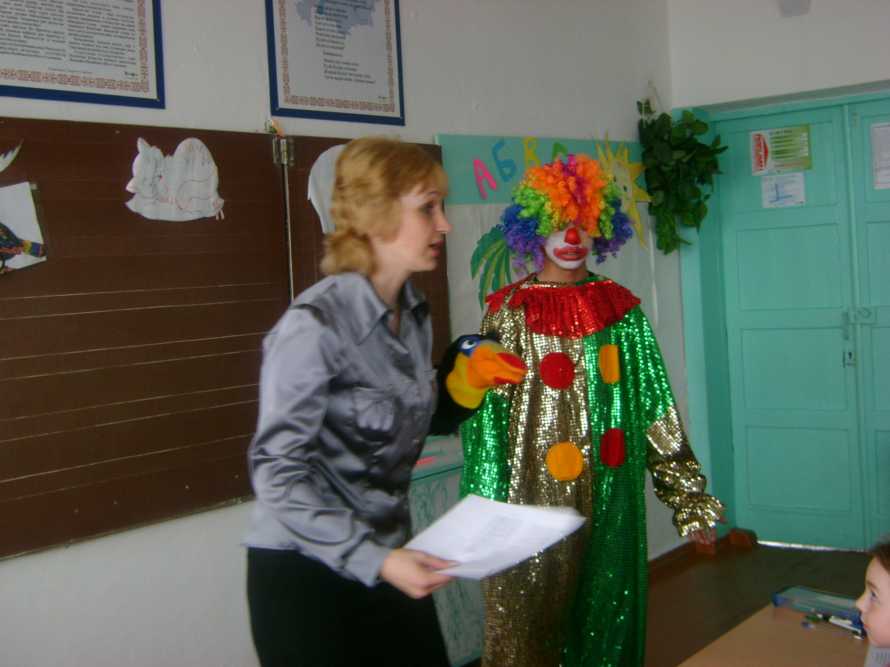
Наблюдать движенье звёзд
Управлять машиной в поле
Иль вести машину ввысь-
Хорошо работай в школе
Добросовестно учись.
В школу ходим мы не зря,
Без наук никак нельзя!
В жизнь неграмотным войдёшь
За минуту пропадешь.
Чтоб ошибок избежать,
Ум свой надо развивать.
А в игре проверить можно
Просто будет или сложно.
- Ребята, сегодня мы отправимся в путешествие к острову АБВГДейки. Но как мы до него доберемся?
2.Муз.номер (детский театр песни «Светофор» «Облака из пластилина»).
- Перед нами много облаков, каждое из которых отражает свою тему. Перелетая с одного облачка на другое, загадочная птица Гагара будет предлагать вам выполнить задания. Итак, путешествие к острову АБВГДейки начинаем.
3.Шум за дверью, входит клоун Клёпа.
- Мой любимый остров АБВГДейка, я тоже хочу вместе с вами (плачет).
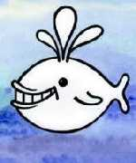
-Но как тебя включить в список? (Гагара шепчет что-то учителю)
4.Облако кит. (фонетический разбор слов клоун Клёпа)

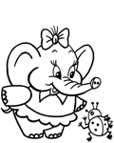
5.Облако слон, (решить примеры, команда для Гагары)
 | 3 | + | 2 | - | 4 | =
 | 5 | - | 4 | + | 1 | + | 0 | =
 | 6 | + | 3 | - | 5 | - | 2 | + | 1 | =
Клоун: - Да, математика важна и в жизни будет мне нужна.
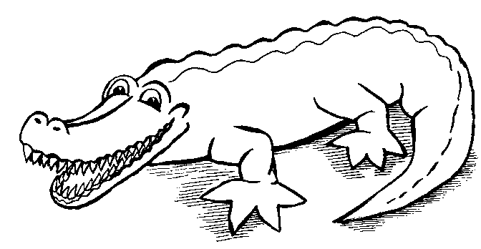
6.Облако крокодил. (буриме, д\з) Что такое буриме?
Кто из вас расскажет?
К древней дедовской игре?
Рифму кто подскажет? Буриме с французского - рифмованные концы.

футбол - стол,
свеча - ча-ча-ча.

Раньше я играл в футбол.
А теперь я сел за стол.
На столе стоит свеча.
Я танцую ча-ча-ча.

люстра - капуста,
глыба - рыба.

На потолке висела люстра,
Под ней росла капуста.
Была она как глыба,
А в ней лежала рыба.

весна-сосна;
корсет-ответ.

1.На дворе цветет весна,
За окном растет сосна.
Затянут туго мой корсет.
Когда же дашь ты мне ответ?
2.Уж за окном давно стоит весна...
А я все не могу писать ответ.
В мое окно стучится лапами сосна.
И давит грудь затянутый корсет.

Урок – звонок,
Детвора – пора.

Вот закончился урок,
Прозвенел уже звонок.
Зашумела детвора,
Всем домой идти пора.

7.Облако кошечка (кроссворд по познанию мира)
Кроссворд
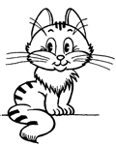
«Фрукты, овощи, ягоды»
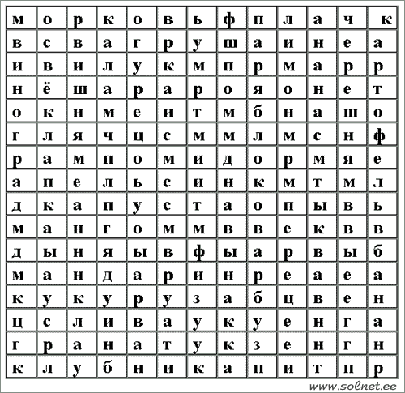

ответы
Морковь, помидор, огурец, тыква, лук, капуста, апельсин, мандарин, лимон, яблоко, виноград, слива, арбуз, кукуруза, перец, гранат, груша, картофель, свёкла, ананас, вишня, дыня, черешня, клубника, банан, манго.
Итого, 26 наименований.

8.Облако бегемот (алг. выполнения действий в примерах – расшифровать слово) Повторить алфавит.

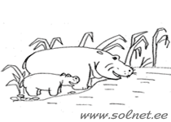
>8
а
+4
-1
-3
б

да нет

а | 3 | 5 | 4 | 6 | 2
б
 | Д | Г | В | Б | А

В порядке возрастания

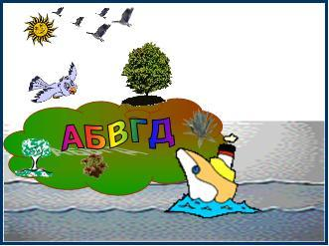
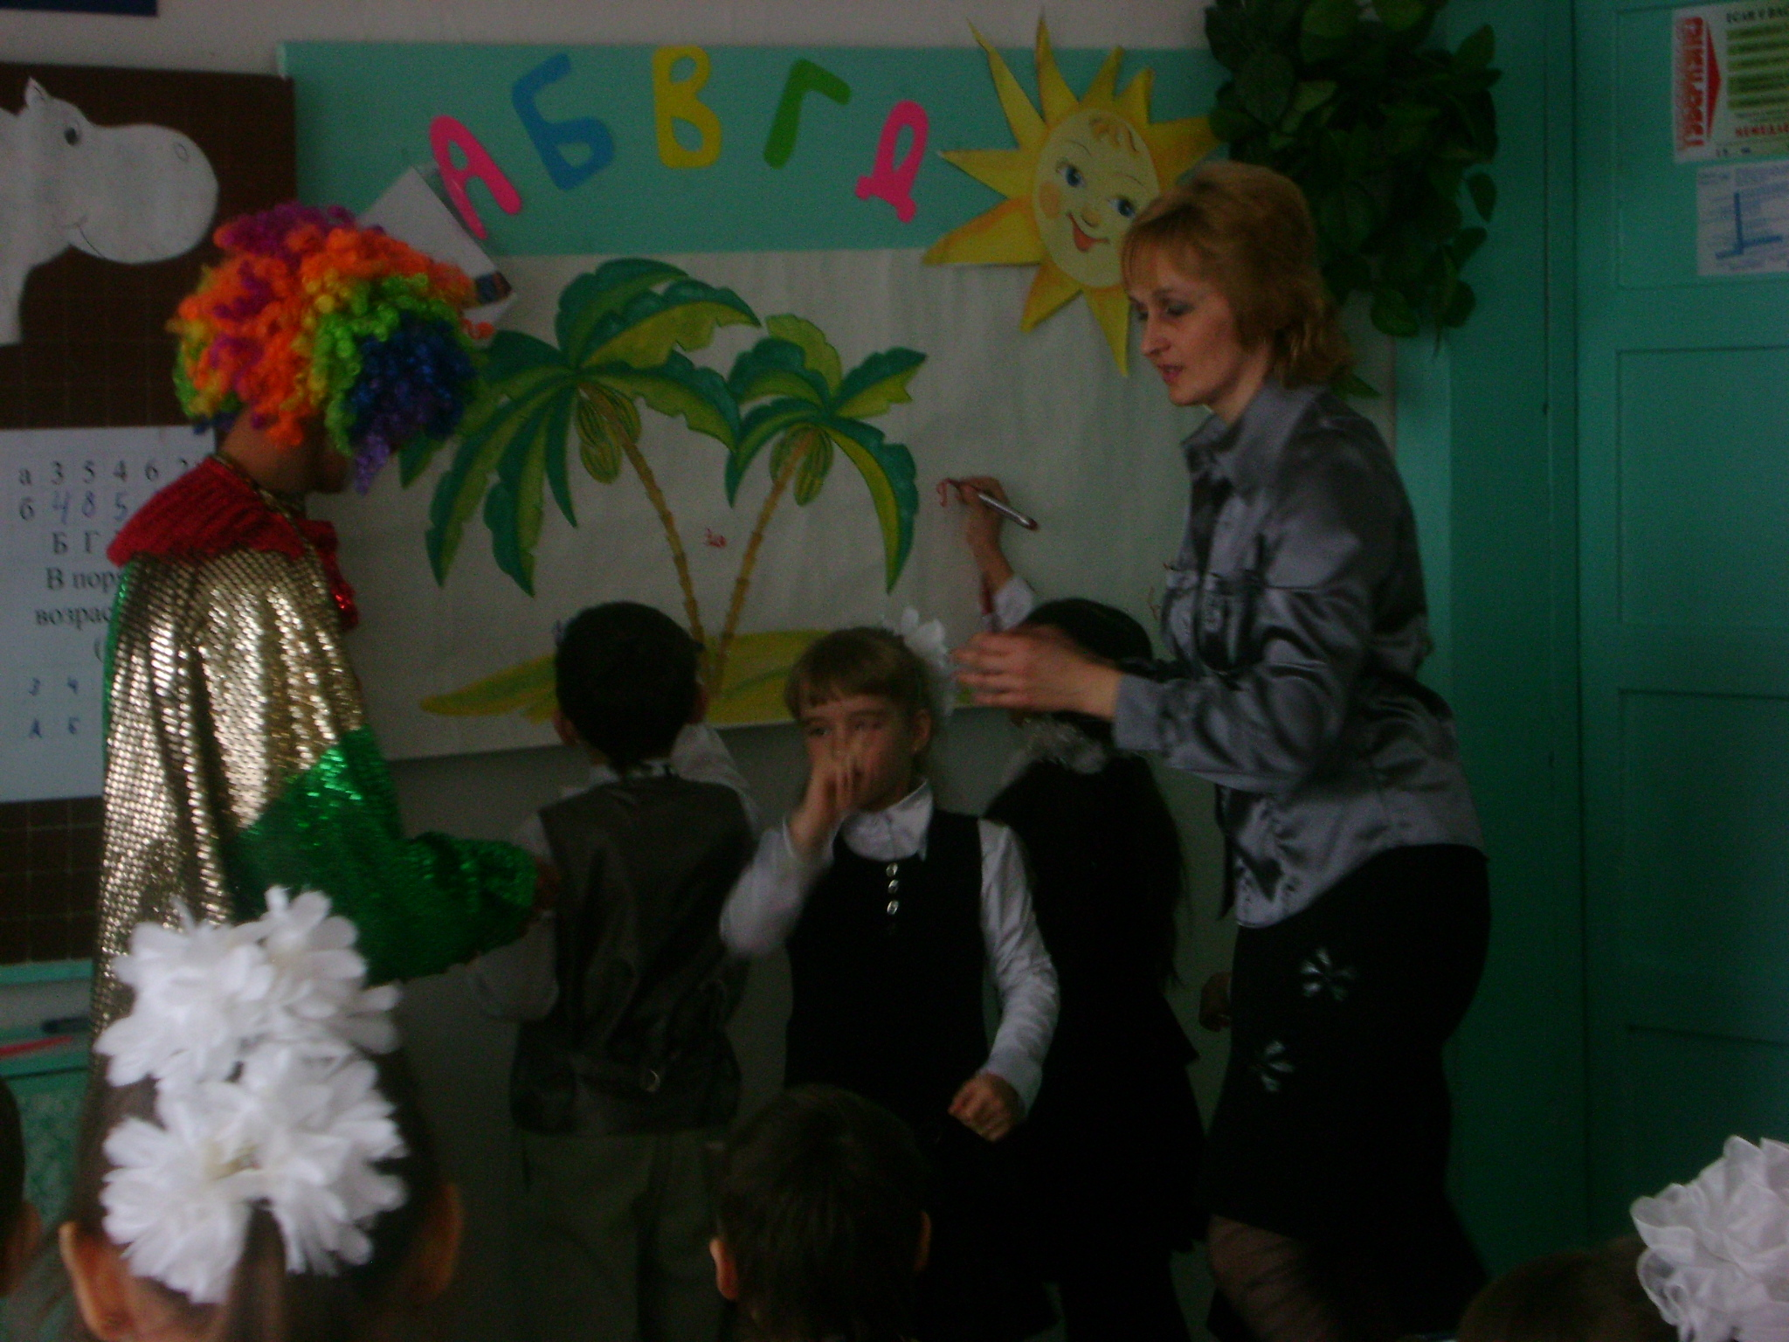

9.Оценки от клоуна Клёпы (рисунок клоуна, с обратной стороны оценка5) Школа- это первый день, начатый от букваря.
Буквы сложатся в слова, цифры в трудные задачи.
Ученику - Ура! Ура! Ура! Много знаний и удачи!
10.Муз.номер (слова Пляцковского М., музыка Шаинского В.«Чему учат в школе»).

